**Relatório Orientado**

**Guião PL02**

Métodos Probabilísticos para Engenharia Informática

Departamento de Eletrónica, Telecomunicações e Informática

Prof. Amaro Sousa

Ano letivo 2020/2021

Turma P3

André Pragosa Clérigo, 98485

Tiago Afonso Marques, 98459

10/11/2020

# Índice

Índice 2

Exercício 1 3

Exercício 1 alínea a 3

Exercício 1 alínea b 3

Exercício 2 4

Exercício 2 alínea a 4

Exercício 2 alínea b 4

Exercício 2 alínea c 5

Exercício 2 alínea d 5

Exercício 3 6

Exercício 3 alínea a 6

Exercício 3 alínea b 7

Exercício 3 alínea c 7

Exercício 3 alínea d 8

Exercício 4 10

Exercício 4 alínea a 10

Exercício 4 alínea b 11

Nota a manter durante este relatório, as alíneas do mesmo exercício foram feitas no mesmo ficheiro por isso aconselhamos a manter em mente que o código referido numa alínea pode ser referido nas alíneas seguintes. Considere também que o output resultante desse mesmo código é referido abaixo da linha delimita o código.

# Exercício 1

## **Exercício 1 alínea a**

p1 **=** 0.002**;**

p2 **=** 0.005**;**

pa **=** 0.01**;**

N **=** 1e7**;**

n **=** 8**;**

exp **= [**rand**(**n**,**N**)** **<** p1**;** rand**(**n**,**N**)** **<** p2**;** rand**(**n**,**N**)** **<** pa**];**

%A – uma caixa de brinquedos tem pelo menos 1 brinquedo com defeito

resultado **=** sum**(**exp**)** **>=** 1**;**

pA **=** sum**(**resultado**)** **/** N

_____________________________________________________________________________

pA **=** 0.1276

O resultado o obtido na simulação da probabilidade de acontecer o evento A (pA) foi de 0,1276 e este está numa ordem de grandeza para a qual consideramos correta. Apesar do brinquedo ser composto por 3 componentes (Componente 1, 2 e montagem) a probabilidade de estas produzirem defeitos é bastante pequena (comparada com o valor de grandeza de pA) e assim achamos que o valor obtido é tem sentido matemático.

## **Exercício 1 alínea b**

montagemDefeituosa **=** sum**(**exp**(**17**:**24**,:)) ==** 1 **&** sum**(**exp**(**1**:**16**,:)) ==** 0**;**

nMontagem **=** sum**(**montagemDefeituosa**)/**sum**(**resultado**)**

**%**É feita a contagem de brinquedos defeituosos apenas por montagem: peças 1 e 2 =0 e a montagem=1

%O número medio de brinquedos com defeito por montagem é obtido %dividindo o numero de brinquedos com defeito por montagem por o numero %de brinquedos com defeito total.

_____________________________________________________________________________

nMontagem **=** 0.5530

O resultado obtido na simulação da probabilidade de nMontagem foi de 0,5530 e este não nos surpreende vistos que a probabilidade de ocorrer um defeito no processo de montagem está numa ordem de grandeza acima da probabilidade de ocorrer um defeito no fabrico do componente 1 e do componente 2 do brinquedo.

# Exercício 2

## **Exercício 2 alínea a**

p1 **=** 0.002**;**

p2 **=** 0.005**;**

pa **=** 0.01**;**

N **=** 1e6**;**

n **=** 8**;**

exp = [rand(n,N) < p1; rand(n,N) < p2; rand(n,N) < pa];

%B - uma caixa de brinquedos não tem brinquedos com defeito

resultado **=** sum**(**exp**) ==** 0**;**

pB **=** sum**(**resultado**)/**N**;**

_____________________________________________________________________________

pB **=** 0.8722

O resultado obtido nesta simulação para pB foi de 0,8722 e este era esperado vistos que os eventos B e A (do exercício 1a) são completares e assim o valor obtido nesta simulação deveria ser algo aproximado a 1 – valor obtido no 1a), sendo assim 1 – 0,1276 = 0,8724, podendo assim considerar que o valor obtido está correto e que se aproximaria cada vez mais do valor esperado quantas mais experiências (N) fossem feitas.

## **Exercício 2 alínea b**

Para uma caixa n = 8 brinquedos.

Probabilidade do evento A

= (p1*p2*pA + p1*pA + p2*pA + p1*p2 + p1 + p2 + pA) * n

= (0,002*0,005*0,01 + 0,002*0,01 + 0,005*0,01 + 0,005*0,002 + 0,002 + 0,005 + 0,01) * 8

= 0,1366408

Probabilidade do evento B = 1 – Probabilidade do evento A = 0,8633592

Podemos concluir que o nosso valor simulado se aproxima bastante do valor teórico e assim demonstra que o processo utilizado foi adequado para calcular a probabilidade do evento B acontecer para uma caixa que contem 8 brinquedos.

## **Exercício 2 alínea c**

fX **=** zeros**(**1**,**19**); %**gera uma matriz 1 por 19 com os valores a 0

X **=** 2**:**20**;**

**for** i **=** X %percorre os valores de 2 a 20

sim **= [**rand**(**i**,**N**) <** p1**;** rand**(**i**,**N**) <** p2**;** rand**(**i**,**N**) <** pa**];** %gera matriz com N caixas cada uma com i brinquedos

sucess **=** sum**(**sim**) ==** 0**;** %contabiliza o número de caixas sem qualquer defeito

fX**(**i**-**1**) =** sum**(**sucess**)/**N**;** %guarda na matriz fX a probabilidade de uma caixa com i brinquedos ter 0 defeituosos

**end**

plot**(**X**,**fX**)**

axis**([**1 21 0.7 1**]);**

grid on

title**(**'pB em função da capacidade da caixa'**);**

xlabel**(**'Número de Brinquedos'**);**

ylabel**(**'Probabilidade de não haver brinquedos defeituosos na caixa'**);**

_____________________________________________________________________________

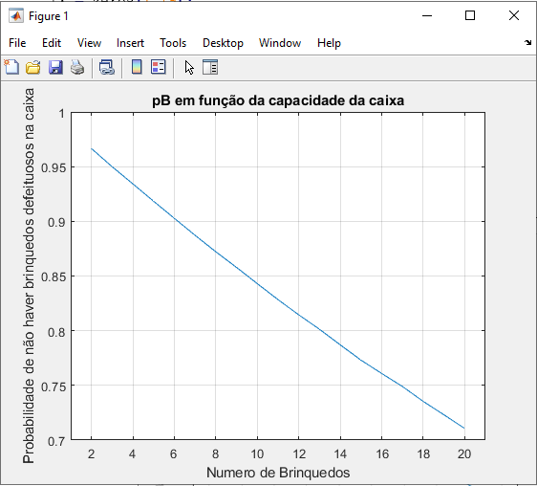

A curva obtida no gráfico que mostra a tendência da probabilidade do evento B acontecer (pB) em função do número de brinquedos numa caixa parece estar de acordo com as nossas previsões vistos que à medida que há mais brinquedos numa caixa menor a probabilidade de não haver brinquedos defeituosos na caixa. Algo que podemos dizer que também é uma boa referência para a qualidade do gráfico é o valor de y quando o número de brinquedos é igual a 8 que é 0,8721 e está de acordo com o valor obtido na alínea a).

## **Exercício 2 alínea d**

Observando o gráfico da questão 2c) se a empresa quiser garantir uma probabilidade de pelo menos 90% que a caixa não tenha brinquedos defeituosos a capacidade máxima da caixa de brinquedos deverá ser 6.

# Exercício 3

## **Exercício 3 alínea a**

p1 **=** 0.002**;**

p2 **=** 0.005**;**

pa **=** 0.01**;**

N **=** 1e7**;**

n **=** 8**;**

exp **= [**rand**(**n**,**N**) <** p1**;** rand**(**n**,**N**) <** p2**;** rand**(**n**,**N**) <** pa**];**

resultado **=** sum**(**exp**);**

X **=** 0**:**8**;**

fX **=** zeros**(**1**,**9**); %**gera uma matriz 1 por 9 com os valores a 0

**for** i **=** X %percorre o vetor X

fX**(**i**+**1**) =** sum**(**resultado**==**i**)/**N**;** %guarda na matriz fX a probabilidade de uma caixa com n brinquedos ter i defeituosos

**end**

stem**(**X**,**fX**)**

axis**([-**0.5 8.5 **-**0.05 0.95**]);**

grid on

title**(**'Funcão massa de pX(x) de X'**);**

xlabel**(**'Brinquedos Defeituosos'**);**

ylabel**(**'Probabilidade haver Brinquedos defeituosos na caixa'**);**

_____________________________________________________________________________

Podemos considerar que o gráfico obtido aparenta estar correto vistos que conforme o número de brinquedos defeituosos vai aumentando, a sua probabilidade de acontecer vai diminuindo. Outro fator que aponta para que o nosso gráfico está correto é o facto do resultado obtido na questão 2a) (probabilidade de não haver brinquedos defeituosos) ser bastante próximo ao resultado quando observamos o valor de y = 0,87042 para x = 0.

## **Exercício 3 alínea b**

%b) Com base em pX(x), calcule a probabilidade de X >= 2. O que conclui?

pX2n8 **=** 0**;**

**for** i **=** 2**:**8 %percorre todos os valores de X possíveis para os quais X>=2

pX2n8 **=** pX2n8 **+** fX**(**i**+**1**);**

**end**

pX2n8

______________________________________________________________________

pX2n8 **=** 0.0081

Para um valor de 0,0081 para pX2n8 podemos concluir que ter 2 ou mais brinquedos defeituosos numa caixa com 8 brinquedos é um acontecimento raro (probabilidade muito baixa).

## **Exercício 3 alínea c**

%c) Com base em pX(x), estime o valor esperado, a variância e o desvio padrão de X.

valorEsperado8 **=** sum**(**fX**.\***X**)**

%VARIANCIA VAR(X) = E(x^2)-(E(x))^2

variancia8 **=** sum**(**fX**.*(**X**.^**2**))** **–** valorEsperado8**^**2

%DESVIO = RAIZ(VAR(X))

desvioPadrao8 **=** sqrt**(**variancia8**)**

_____________________________________________________________________________

valorEsperado8 **=** 0.1363

variancia8 **=** 0.1353

desvioPadrao8 **=** 0.367

## **Exercício 3 alínea d**

O codigo desenvolvido na alínea d é o mesmo desenvolvido nas alíneas a, b e c, com a diferença de n = 16;

n **=** 16**;**

exp **=** **[**rand**(**n**,**N**)** **<** p1**;** rand**(**n**,**N**)** **<** p2**;** rand**(**n**,**N**)** **<** pa**];**

resultado **=** sum**(**exp**);**

%função massa de probabilidade pX(x)de X quando n = 16

Y **=** 0**:**16**;**

fY **=** zeros**(**1**,**17**);**

**for** i **=** Y

fY**(**i**+**1**)** **=** sum**(**resultado**==**i**)/**N**;**

**end**

figure**(**2**)**

stem**(**Y**,**fY**)**

axis**([-**0.5 17.5 **-**0.05 0.95**]);**

grid on

title**(**'Funcão massa de pX(x) de X'**);**

xlabel**(**'Brinquedos Defeituosos'**);**

ylabel**(**'Probabilidade haver Brinquedos defeituosos na caixa'**);**

_____________________________________________________________________________

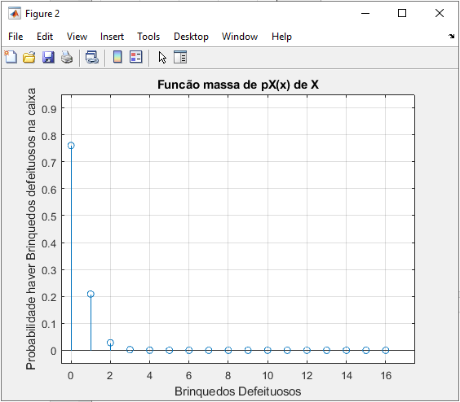

Obtemos um gráfico que apresenta a função massa de pX(x) de X e que aparenta estar correto vistos que conforme o número de brinquedos defeituosos vão aumentando, a sua probabilidade de acontecer vai diminuindo. Um fator que aponta para a qualidade deste gráfico é o facto de o valor para x = 0 para uma caixa de 16 brinquedos ser menor do que o valor obtido no gráfico anterior para uma caixa de 8 brinquedos.

%Com base em pY(y), calcule a probabilidade de Y >= 2.

pX2n16 **=** 0**;**

**for** i **=** 2**:**8

pX2n16 **=** pX2n16 **+** fY**(**i**+**1**);**

**end**

pX2n16

_____________________________________________________________________________

pX2n16 **=** 0.0307

Para um valor de 0,03 para pX2n16 podemos concluir que ter 2 ou mais brinquedos defeituosos numa caixa com 20 brinquedos é um acontecimento raro (probabilidade muito baixa). Um bom indicador que este valor está correto é o facto de pX2n16 > pX2n

valorEsperado16 **=** sum**(**fY**.\***Y**)**

%VARIANCIA VAR(Y) = E(y^2)-(E(y))^2

variancia16 **=** sum**(**fY**.*(**Y**.^**2**))** **–** valorEsperado16**.^**2

%DESVIO = RAIZ(VAR(Y))

desvioPadrao16 **=** sqrt**(**variancia16**)**

_____________________________________________________________________________

valorEsperado16 **=** 0.2732

variancia16 **=** 0.2721

desvioPadrao16 **=** 0.5216

# Exercício 4

## **Exercício 4 alínea a**

p1 **=** 0.002**;**

p2 **=** 0.005**;**

pa **=** 0.001**;**

N **=** 1e6**;**

n **=** 20**;**

m **=** 1**;**

exp **=** **[**rand**(**n**,**N**)** **<** p1**;** rand**(**n**,**N**)** **<** p2**;** rand**(**n**,**N**)** **<** pa**];**

% simulação a probabilidade de uma caixa ser comercializada quando o processo de garantia de qualidade é implementado com m = 1

m **=** 1**;**

chosen **=** randperm**(**n**,**m**); %**gera vetor com m elementos diferentes de 1 até n ( neste caso gera 1 elemento).

caixaComercial **=** 0**;**

**for** i **=** 1**:**N **%**percorre todas as colunas (ou seja caixas)

**if** exp**(**chosen**,**i**)==**0 **&&** exp**(**n**+**chosen**,**i**)==**0 **&&** exp**(**2**\***n**+**chosen**,**i**)==**0

caixaComercial **=** caixaComercial **+** 1**;**

%se a caixa não apresentar defeitos no brinquedo de posição %chosen, essa caixa conta como uma caixa para Comercializar

%exp(chosen) é a peça 1 do brinquedo

%exp(n+chosen) é a peça 2 do brinquedo

%exp(2*n+chosen) é a montagem do brinquedo

**end**

**end**

pComercial **=** caixaComercial**/**N

_____________________________________________________________________________

pComercial **=** 0.9920

O valor obtido na probabilidade de uma caixa ser comercializada foi de 0,9920 apesar de ser extremamente elevado achamos que este seja correto vistos que o processo que mais contribuía para produzir um brinquedo com defeito diminui por um fator de 10. Esta diminuição aliada de uma amostra de 1 brinquedo em 20 brinquedos presentes numa caixa faz com que a probabilidade de um brinquedo ter defeito e ser escolhido para teste seja extremamente baixa, e por consequência faz com que a probabilidade de uma caixa ser comercializada seja extremamente alta, algo que está a par com o valor obtido.

## **Exercício 4 alínea b**

pDesejado **=** 0.9**;**

m **=** 19**;**

**for** i **=** m**:-**1**:**1 %vai de 1 a 19 (m)

escolhidos **=** randperm**(**n**,**i**);** %randperm(n,k) gera vector com i elementos diferentes de 1 até n ( neste caso gera 1 elemento).

caixaDefeito **=** 0**;**

**for** coluna **=** 1**:**N %percorre todas as caixas (colunas)

**for** k **=** escolhidos %percorre linha de cada brinquedo escolhido

**if** exp**(**k**,**coluna**) ==** 1 **||** exp**(**n**+**k**,**coluna**) ==** 1 **||** exp**(**2**\***n**+**k**,**coluna**) ==** 1 %verifica se brinquedo é defeituoso

caixaDefeito **=** caixaDefeito **+** 1**;**

**break;**

**end**

**end**

**end**

pTeste **=** 1 **-** caixaDefeito**/**N**;**

**if(**pTeste **>=** pDesejado**)**

fprintf**(**'Menor valor de m para p >= 90 é %d\n'**,** i**);**

**break;**

**end**

**end**

_____________________________________________________________________________

Menor valor de m para p **>=** 90 é 13

Para garantir com uma certeza de 90% de que uma caixa comercializada não contem um brinquedo com defeito necessitamos de uma amostra de 13 brinquedos, ou seja, testar 13 brinquedos aleatórios por caixa.